Форма № ФКЧ-3

ФІСКАЛЬНИЙ КАСОВИЙ ЧЕК
за операціями з приймання готівки для подальшого її переказу через програмно-технічні комплекси самообслуговування (ПТКС)
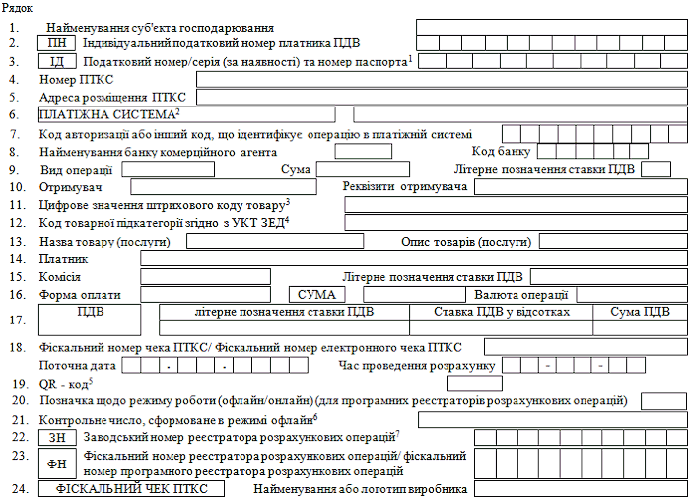
____________
1. Серія та номер паспорта / номер ID картки (для фізичних осіб, які через свої релігійні переконання відмовились від прийняття реєстраційного номера облікової картки платника податків та офіційно повідомили про це відповідний контролюючий орган і мають відповідну відмітку в паспорті).
2. Платіжна система, учасником якої є суб'єкт господарювання.
3. Зазначається у випадках, передбачених чинним законодавством, а у разі непередбачення - за бажанням платника.
4. Зазначається код товарної підкатегорії згідно з УКТ ЗЕД, що встановлений Законом України "Про Митний тариф України".
5. QR-код зазначається у разі наявності.
6. Контрольне число, формується за допомогою одностороннього алгоритму хешування даних. В один період часу для всіх програмних реєстраторів розрахункових операцій застосовується одна хеш-функція, визначена центральним органом виконавчої влади, який реалізує державну податкову політику, інформація про яку оприлюднюється в Електронному кабінеті.
7. Заводський номер для програмних реєстраторів розрахункових операцій не зазначається.

Примітка. | Рядок 6 - 7 фіскального касового чека заповнюється у разі надання послуг суб'єктом господарювання - учасником платіжної системи.  Рядок 8 фіскального касового чека ПТКС заповнюються у разі надання послуг комерційним агентом банку  Рядки 11 та 13 фіскального касового чека ПТКС повторюються відповідно до кількості різних назв товарів (послуг), які оплачені за одним чеком. Якщо кількість придбаного товару (обсяг отриманої послуги) дорівнює одиниці виміру, то відомості про товар (послугу) можна друкувати в одному рядку. Якщо реєстратор розрахункових операцій/програмний реєстратор розрахункових операцій працює з цінами (тарифами), що включають ПДВ, то в касовому чеку друкується вартість кожного товару (послуги) з урахуванням ПДВ, інакше - вартість без урахування ПДВ.  Рядок 16 касового чека повторюється відповідно до кількості різних форм оплати. У разі здійснення оплати тільки в готівковій формі дозволяється не друкувати цього рядка.  Рядок 17 фіскального касового чека ПТКС повторюються відповідно до кількості податкових груп за різними ставками ПДВ та акцизного податку. Дозволяється не друкувати рядків за податковими групами, якщо сума ПДВ або акцизного податку дорівнює нулю.

{Додаток 5 із змінами, внесеними згідно з Наказом Міністерства фінансів № 288 від 19.02.2018; в редакції Наказу Міністерства фінансів № 306 від 18.06.2020 , із змінами, внесеними згідно з Наказом Міністерства фінансів № 329 від 08.06.2021 }

